DIFRACCIÓN DE FRAUNHOFER EN UNA RENDIJA Y EN DOBLE RENDIJA

OBJETIVO
Observar y comprobar las ecuaciones para los mínimos de intensidad cero en la difracción de Fraunhofer en una rendija y en una rendija doble.

MATERIAL
Láser de longitud de onda λ=633 nm, “diapositiva” (blanca) con rendijas de varias anchuras, “diapositiva” (negra) con dobles rendijas de varias separaciones entre las rendijas. Pantalla muy alejada de las rendijas, sobre la que se observa la intensidad de la luz difractada, provista de papel milimetrado.

FUNDAMENTO TEÓRICO
Difracción de Fraunhofer para una única rendija
Consideremos una rendija de anchura a iluminada perpendicularmente por un foco puntual de luz láser (monocromática) de longitud de onda λ. Para determinar cómo difracta la rendija la luz que le llega, esto es, cómo modifica la rendija la forma del frente de ondas que le está llegando y cómo es el frente de ondas que se transmite, hay que utilizar el Principio de Huygens y considerar que dentro de la anchura finita de la rendija cabe un número infinito de focos puntuales que emiten frentes de onda cilíndricos (se supone que la rendija es de longitud muy grande). Puesto que la luz que ilumina la rendija es un láser, estos focos emisores de ondas cilíndricas están en fase (=son coherentes) entre sí.
Las ondas cilíndricas “producidas” por cada foco emisor dentro de la anchura de la rendija se propagan en todas las direcciones. Nosotros observamos sobre una pantalla muy alejada de la rendija la interferencia entre los rayos provenientes de cada uno de estos focos, rayos que podemos considerar paralelos entre sí debido a lo lejos que está la pantalla de la rendija. Esta consideración de que los rayos sean paralelos hace que a esta difracción se la llame de Fraunhofer.
Tomemos una dirección θ en la que llegan estos rayos paralelos: la interferencia mencionada entre estos rayos será completamente destructiva (es decir, la intensidad será cero sobre la pantalla) si se cumple que el ángulo θ y la anchura a de la rendija están relacionados con la longitud de onda λ de la siguiente forma
intensidad 0 para: 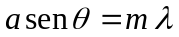 , m=1, 2, 3, ... (1)
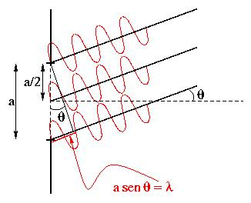
ya que en tal caso (ver la figura anterior) el rayo que llega a la pantalla desde el foco emisor de ondas cilíndricas situado en el extremo izquierdo de la rendija está desfasado en media longitud de onda con respecto al rayo que llega del foco emisor localizado en el centro de la rendija. Y lo mismo ocurre para cualquier foco emisor localizado en la mitad izquierda con su correspondiente foco emisor dispuesto a una longitud de a/2 de él.
En el caso del montaje experimental que se va a utilizar (ver figura), sólo se va a medir la intensidad para ángulos θ muy pequeños, es decir, para posiciones y sobre la pantalla muy pequeñas en comparación con la distancia L que separa la pantalla de la rendija.
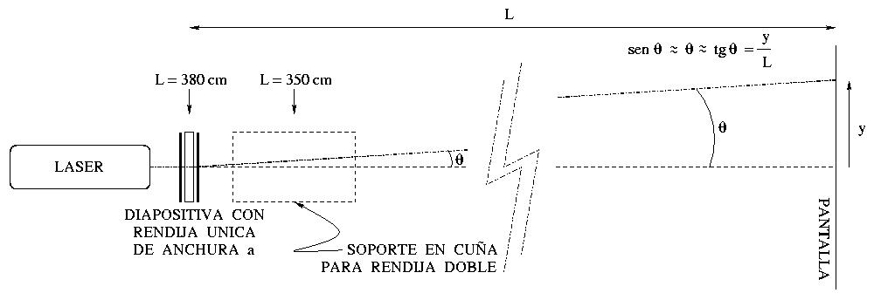
Cuestión. Teniendo en cuenta esta consideración, y que para ángulos muy pequeños se puede aproximar el seno por la tangente, demostrar a partir de (1) que las posiciones y sobre la pantalla para intensidad cero vienen dadas por
intensidad 0 para: 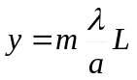 , m=1, 2, 3, ... (2)
Caso especial es la posición y=0, es decir, el centro de la pantalla. Para este caso, a la pantalla llegan rayos emitidos perpendicularmente por cada uno de los focos que caben dentro de la rendija, rayos que por tanto no llevan ningún desfase entre sí y la intensidad en la pantalla es por tanto máxima. Este máximo se llama máximo central y ocurre independientemente de la anchura de la rendija o de la longitud de onda. El ancho de este máximo central sobre la pantalla se puede estimar como el doble de la distancia desde y=0 hasta la posición del primer mínimo 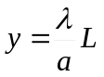.
Cuestión. Si la luz que ilumina la rendija no es monocromática sino blanca (=compuesta por un número infinito de longitudes de onda distintas), ¿de qué color será el máximo central?
Con todo lo visto, la intensidad de la luz difractada por una única rendija sobre la pantalla tiene la forma de la siguiente figura. La posición de los mínimos (como se ve de (2)), así como la intensidad de los máximos que separan estos mínimos (con excepción del máximo central), depende de la anchura de la rendija, disminuyendo la intensidad de los máximos no centrales al aumentar la anchura a de la rendija. El caso de L=4 m y a/λ=200 corresponde a la figura:
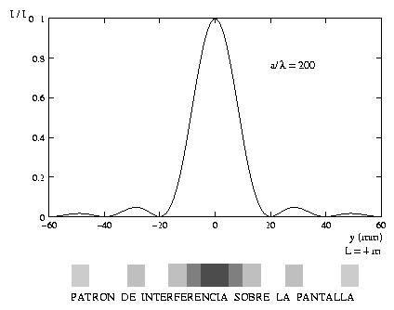

Difracción de Fraunhofer para una rendija doble
El siguiente caso a estudiar es el patrón de difracción producido por dos rendijas de anchura a separadas una distancia d (medida desde el centro de cada rendija). Si cada rendija fuera de anchura prácticamente cero, de acuerdo con el Principio de Huygens, en cada una de las dos rendijas sólo cabría un único foco puntual que difractaría la luz en todas las direcciones emitiendo un frente de ondas perfectamente cilíndricas. El patrón de interferencia sobre una pantalla muy alejada, tal que se pueda considerar que el rayo que llega de una de las rendijas es paralelo al que llega desde la otra, se caracteriza por el hecho de que la posición de los mínimos de intensidad cero viene dada por
intensidad 0 para: 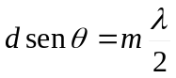 m=0, 1, 2, 3, ... (3)
Cuestión. Demostrar que para el caso de la doble rendija con rendijas de anchura cero separadas una distancia d, la diferencia de camino entre el rayo (que llega a la pantalla muy alejada desde una de las rendijas y bajo un ángulo θ) y el otro rayo es igual a 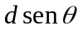, y que por tanto el desfase entre estos dos rayos cuando interfieren sobre la pantalla es igual a 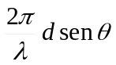. Demostrar con ello que la condición de interferencia destructiva sobre la pantalla es la dada por (3) y que para ángulos muy pequeños, las posiciones de mínimo sobre la pantalla corresponden a
intensidad 0 para: 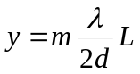 , m=0, 1, 2, 3, ... (4)
En el caso del laboratorio, cada rendija tiene una anchura no despreciable, lo que hace que el patrón de interferencia dado por (4) venga modificado o modulado por la distribución de intensidad que produce la difracción en una rendija de anchura finita que se ha estudiado anteriormente en (2): por ejemplo para el caso de L=4 m, a/λ=200 y d/λ=400, el patrón de interferencia sobre la pantalla es
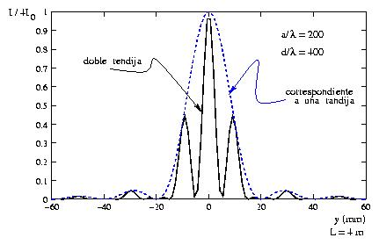
donde la línea discontinua corresponde a la intensidad para la difracción en una única rendija vista en la figura de la página anterior.
Cuestión. Partiendo desde el centro de la pantalla y=0, y suponiendo por supuesto que la separación d entre las dos rendijas es mayor que la suma de las anchuras, 2a, de cada una, ¿qué aparece antes sobre la pantalla, el mínimo debido a la difracción de Fraunhofer de cada rendija (ecuación (2)), o el mínimo debido a la interferencia entre los rayos provenientes de las dos rendijas (ecuación (4))? Demostrar por tanto que el ancho del máximo central se estima en
ancho del máximo central para doble rendija: 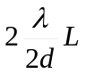 . (5)
Puesto que el ancho del máximo central sobre la pantalla, cuando la luz del láser era difractada por una única rendija, era igual a 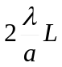, entonces en la zona que antes ocupaba tal máximo central aparecen ahora aproximadamente
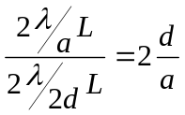 máximos (6)

REALIZACIÓN PRÁCTICA
MIENTRAS SE ESTÉ AJUSTANDO LAS DIAPOSITIVAS QUE CONTIENEN LAS RENDIJAS, UTILIZAR SIEMPRE LAS GAFAS PROTECTORAS.
EN LA PANTALLA, NUNCA EXPONER LOS OJOS A LA LUZ DEL LÁSER
Difracción de Fraunhofer en una única rendija
1º) Con las gafas protectoras puestas, hacer que en la diapositiva blanca (que se coloca sobre el soporte delante del láser) el láser ilumine la rendija única A. La diapositiva debe quedar en la marca de L=380 cm. Quitarse las gafas protectoras.
2º) Sobre la pantalla, centrar el máximo central en el origen 0 de la escala. Cuidado con no acercar los ojos al haz del láser.
3º) Sin pintar sobre el papel milimetrado, apuntar en papel aparte las posiciones y de los 3 primeros mínimos cuya posición está aproximadamente en el centro de la zona no iluminada entre dos máximos. Asegurarse que la pantalla está bien centrada y de que así las posiciones de los mínimos es la misma si la medimos a la izquierda o a la derecha.
4º) Otra vez con las gafas protectoras puestas, ajustar la diapositiva blanca hasta que la rendija iluminada sea la B. Repetir los pasos 2º) y 3º) para esta rendija.
Difracción de Fraunhofer en una rendija doble
5º) Retirar la diapositiva blance del soporte y colocar la diapositiva negra conteniendo las dobles rendijas sobre el soporte grande en cuña. Colocar la diapositiva en la posición de L=350 cm y hacer que el láser ilumine la rendija doble de separación d=0.15 cm. Quitarse las gafas protectoras.
6º) Sobre la pantalla, centrar el máximo central en el origen 0 de la escala. Cuidado con no acercar los ojos al haz del láser. Comparando con la imagen que aparecía para la difracción en una única rendija, ¿en cuántos máximos (aproximadamente) ha quedado dividido ahora la zona que ocupaba el máximo central cuando la luz del láser sólo se difractaba en una rendija?
7º) Ajustar el origen 0 de la escala sobre la pantalla en la posición de uno de los extremos del máximo central y medir utilizando el papel milimetrado (y sin pintar sobre él) el ancho del máximo central.
8º) Con las gafas protectoras puestas, ajustar la diapositiva negra para que la doble rendija iluminada sea ahora la de d=0.175 cm. Quitarse las gafas y repetir el paso 7º).
9º) Repetir el paso 8º) pero ahora con la doble rendija de d=0.2 cm.

EJERCICIOS
Antes de continuar, volver a leer la introducción teórica y responder a las cuestiones que allí se plantean. Dato: la longitud de onda del láser utilizado es λ=633 nm.

1º) Con cada pareja de datos tomados en el paso 3º) de la realización práctica y utilizando la relación (2), obtener el valor de la anchura a de la rendija A y luego calcular su valor medio. Recordar que L=380 cm.
2º) Para el primer mínimo sobre la pantalla (m=1), y sabiendo que la distancia más pequeña que se puede distinguir sobre la pantalla es 1 mm, ¿entre qué valores estará comprendida la anchura de la rendija A?
3º) Repetir los ejercicios 1º) y 2º) para los tres datos tomados para la rendija B.
4º) Para el caso de la doble rendija estudiado en el paso 6º) de la realización práctica, ¿cuánto vale aproximadamente d/a sabiendo en cuantos máximos se ha dividido el máximo central que había para una única rendija?
5º) Con los datos obtenidos en los pasos 7º)-9º) de la realización práctica, calcular el producto del ancho del máximo central por la distancia d entre las rendijas correspondiente a cada uno de las tres dobles rendijas estudiadas. ¿Cómo debe ser este producto teniendo en cuenta (5)? ¿Cuánto debería salir si en este caso L=350 cm?

